МИНИСТЕРСТВО ЛЕСНОГО ХОЗЯЙСТВА И ОХРАНЫ ОБЪЕКТОВ ЖИВОТНОГО МИРА НИЖЕГОРОДСКОЙ ОБЛАСТИ
Государственное бюджетное профессиональное образовательное учреждение Нижегородской области
«КРАСНОБАКОВСКИЙ ЛЕСНОЙ КОЛЛЕДЖ»
(ГБПОУ НО «КБЛК»)

Практическая работа (День 7)

Доработка приложения на Python: авторизация, роли пользователей, капча и техническая документация

Выполнила: Молостова Мария,
Студент 24-ИС.

2026г.
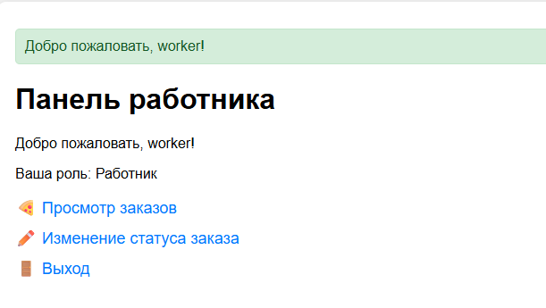

Отчёт о проделанной работе и полученных навыках
В рамках этого занятия был реализован и доработан веб-проект на Python с использованием фреймворка Flask. Основной упор был сделан на безопасность, управление доступом и документирование.
Что было сделано:
- Настроена структура проекта: создана файловая структура, установлены необходимые библиотеки (Flask, flask-mysqldb, bcrypt) и настроено подключение к базе данных MySQL.
- Реализована система авторизации: разработана форма входа с проверкой логина и пароля. Для хранения паролей использовалось безопасное хеширование через библиотеку bcrypt.
- Внедрена система ролей: реализовано разграничение доступа для двух типов пользователей — администратора (полный доступ) и работника (ограниченный доступ). Доступ к административным функциям защищён специальным декоратором.
- Добавлена защита от ботов: на форму входа установлена простая текстовая капча (пример с математическим примером), чтобы предотвратить автоматизированные попытки входа.
- Созданы пользовательские панели: разработаны отдельные панели для администратора и работника с разным набором функций.
- Оформлен контроль версий: все изменения были сохранены и зафиксированы коммитом в Git.

Чему научились:
- Создавать веб-приложения на Flask: настраивать проект, работать с маршрутами и шаблонами.
- Реализовывать безопасную авторизацию: работать с сессиями во Flask и хешировать пароли с помощью bcrypt.
- Подключать и выполнять запросы к базе данных MySQL из Python-приложения.
- Разграничивать права доступа: использовать декораторы для проверки авторизации и роли пользователя.
- Защищать формы от ботов: внедрять простую капчу для повышения безопасности.
- Документировать программный продукт: составлять техническую документацию, понятную для других разработчиков и пользователей.
- Работать с системой контроля версий Git: оформлять коммиты с осмысленными сообщениями.

Контрольные вопросы.
- Как в Flask создать сессию и проверить её?
используйте объект session из Flask, работающий поверх подписанных cookie. Создание - через session['key'] = value, проверка - через 'key' in session.
- Почему нужно хешировать пароли? Как это сделать с помощью bcrypt?
bcrypt автоматически добавляет соль и делает хеш медленным (защита от радужных таблиц и брутфорса). Изучите функции generate_password_hash и check_password_hash в связке Flask-Bcrypt.
- Как работает декоратор @login_required?
Обёртывает view-функцию, проверяет наличие текущего пользователя в сессии (обычно через current_user.is_authenticated). Если пользователь не авторизован - редирект на страницу входа.
- Как реализована капча в проекте? Можно ли её обойти?
(Студенту нужно заглянуть в код проекта. Обычно капча - это либо скрытое поле-ловушка (honeypot), либо проверка времени заполнения формы. Обойти можно автоматическими средствами, если капча слишком простая.)
- Какие права есть у администратора? У работника?
Администратор: создание/удаление пользователей, сброс паролей, доступ к /admin/*, просмотр логов. Работник: только рабочая панель (отмеченные задачи/смены, просмотр своего профиля).
- Как защитить маршрут /admin/users от доступа обычного пользователя?
Проверять роль пользователя внутри декоратора или в теле функции:
if not current_user.is_admin: abort(403). Либо написать кастомный декоратор @admin_required.
- Какие команды нужно выполнить для запуска проекта на новом компьютере?
  - Создать виртуальное окружение: python -m venv venv
  - Активировать его (venv\Scripts\activate или source venv/bin/activate)
  - Установить зависимости: pip install -r requirements.txt
  - Накатить миграции БД (если есть): flask db upgrade
  - Запустить: flask run
- Что такое requirements.txt и как его создать?
Файл со списком зависимостей Python (библиотеки и их версии). Создаётся командой pip freeze > requirements.txt в активном окружении. Восстанавливается через pip install -r requirements.txt.

